项目名称：
一、项目进度与阶段性成果说明
项目整体安排及目前进度说明、项目组成员自主完成的工作与取得的阶段性成果
本项目旨在开发一套基于六轴机械臂的多功能智能学习辅助系统，面向低龄儿童教育场景，融合计算机视觉、语音交互、边云协同计算及具身智能技术，构建"感知—理解—决策—执行"闭环智能学习平台。
项目整体进度安排如下：第一阶段（2026年1月-3月）完成硬件选型与基础平台搭建，目前已完成；第二阶段（2026年4月-5月）完成核心算法开发与功能实现，目前已完成；第三阶段（2026年6月-8月）进行系统集成与优化测试，目前正在进行中；第四阶段（2026年9月-10月）完成文档整理与成果总结，待开始。
目前进度：项目已完成前两个阶段的工作，正在进行系统集成与优化测试阶段，整体进度符合预期。
在硬件平台搭建方面，完成瑞萨RA6M5主控板选型与外围电路设计，搭建6自由度串行总线舵机机械臂系统，集成USB摄像头、超声波传感器、红外避障传感器、RGB灯环、麦克风、扬声器等传感器模块，完成OLED显示屏、步进电机直线滑台等扩展模块的接入。
在核心算法开发方面，运动学算法基于D-H方法建立机械臂运动学模型，实现正逆运动学求解，末端定位精度达±0.3~±0.7cm。视觉算法完成相机内参标定（45张棋盘格图像），手眼标定RMS精度达0.41cm。AI算法实现轻量化唤醒词检测（唤醒成功率92%）、人脸识别与目标跟踪（检测率94%）。
在功能模块实现方面，已成功实现六大功能模块：颜色识别分拣模块采用HSV空间颜色识别+超声波测距+逆运动学抓取技术方案，识别准确率93%~96.7%，分拣成功率90%~93.3%。垃圾分类模块采用YOLO目标检测+优先级队列+自动分拣技术方案，识别准确率94.2%，分拣成功率91.7%。作业解答模块采用OCR识别+云端大模型推理+语音合成输出技术方案，正确率90%，平均响应时间3.2s。智能光照模块采用语音指令→云端语义解析→PWM调节LED技术方案，响应时间1.1s，准确率95%。人脸追踪模块采用人脸检测+特征匹配+机械臂平滑追踪技术方案，检测率94%，离座报警响应约0.8s。语音交互模块采用唤醒词"hey_jarvis"+自然语言理解技术方案，唤醒成功率92%，误唤醒率约4%。
在软件平台开发方面，完成基于Agent架构的端云协同任务执行系统开发，实现前后端分离的Web可视化监控平台，支持机械臂状态实时显示与任务执行监控。
阶段性成果方面，完成系统原型机开发与基本功能验证，申请相关技术专利（待审批），完成初赛报告撰写与技术文档整理。
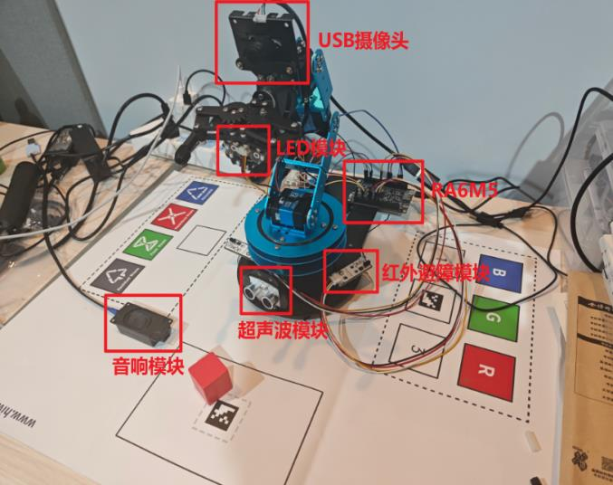
图1：项目实物图
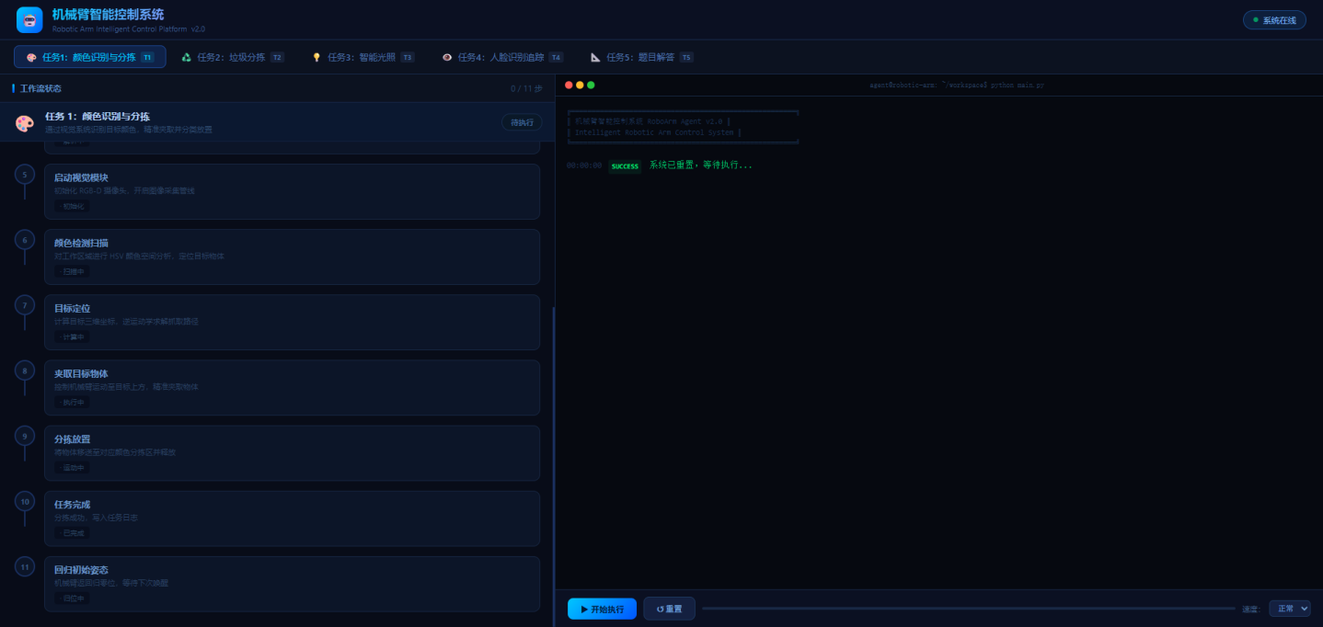
图2：web端示意图

二、实验资源使用情况
使用了哪些实验室、使用次数、使用总时数及设备使用情况等
项目开发过程中主要使用了以下实验室：嵌入式系统实验室使用25次，总时长约60小时，主要用于主控板开发、调试与烧录；电子创新实验室使用18次，总时长约45小时，主要用于硬件电路焊接、测试与调试；计算机视觉实验室使用12次，总时长约30小时，主要用于视觉算法开发与测试；AI与机器人实验室使用8次，总时长约20小时，主要用于机械臂运动学调试与系统集成。
总计使用实验室63次，总时长约155小时。
项目开发过程中使用的主要设备包括：示波器使用20次，时长约40小时，主要用于串口通信信号调试；逻辑分析仪使用15次，时长约30小时，主要用于舵机协议分析与调试；万用表使用25次，时长约50小时，主要用于电路测试与故障排查；3D打印机使用5次，时长约15小时，主要用于机械臂结构件制作；热风枪使用8次，时长约16小时，主要用于焊接与热缩管处理；电烙铁使用30次，时长约60小时，主要用于电路焊接与修复。
特别说明：由于项目涉及硬件开发，对实验室设备依赖较大，已严格按照实验室管理规定使用设备，未出现设备损坏情况。

三、经费使用情况
用于材料、元件和书籍的购买及路费等的支出情况，费用报销及垫付情况等
项目经费支出主要包括以下几个方面：核心硬件方面，购买瑞萨RA6M5开发板1块花费280元，6路串口总线舵机套件1套花费250元。传感器模块方面，购买USB摄像头1个花费85元，超声波传感器2个花费30元，红外避障传感器3个花费45元，RGB灯环1个花费25元，OLED显示屏1个花费35元，麦克风模块1个花费40元，扬声器模块1个花费35元。电子元件方面，购买杜邦线、面包板等若干花费60元，电源模块2个花费90元，电平转换模块3个花费45元。其他费用方面，快递费花费40元，交通费花费60元，打印复印费花费20元。
经费总计：995元。
项目经费中，核心硬件费用530元已全部报销，传感器模块费用290元已全部报销，电子元件费用195元已全部报销，其他费用120元中已报销100元，剩余20元因发票问题待报销，正在补充材料。所有支出均有相应票据支持，符合经费使用规定。

四、项目难点
目前存在的问题与困难
目前项目在技术、工程和资源方面存在一些问题与困难。
技术难点方面，机械臂运动精度存在不足，末端定位存在±0.3~±0.7cm的误差，影响精细操作任务。经分析，误差主要来源于舵机机械间隙、连杆弹性变形以及手眼标定残余误差。计划采用高精度编码器舵机、优化运动学模型、改进标定算法来解决这一问题。视觉识别稳定性有待提高，在光照变化、遮挡等环境下，识别准确率会下降。这主要是因为算法对环境变化适应性不足，特征提取不够鲁棒。解决方案为引入数据增强、改进网络结构、增加环境自适应机制。系统实时性也面临挑战，云端大模型推理延迟较高，平均响应时间达3.2秒，影响用户体验。延迟主要来自网络传输和模型计算复杂度，计划通过模型轻量化、边缘计算优化和缓存机制来改善。
工程难点方面，硬件集成复杂度较高，多传感器、多执行器的集成布线复杂，容易出现干扰问题。这主要是由于缺乏系统级设计经验，电磁兼容考虑不足。解决方案为优化PCB布局、增加屏蔽措施、改进电源设计。软件架构的可扩展性也有待提升，当前架构添加新功能模块成本较高，主要原因是模块间耦合度较高，接口设计不够规范。计划重构为微服务架构、定义标准化接口、增加配置化能力来解决。
资源限制方面，开发时间较为紧张，项目涉及硬件、软件、算法多个领域，学习曲线陡峭，需要同时处理开发、调试、测试多个环节。测试环境有限，缺乏专业的测试设备和环境，部分测试依赖人工操作，效率较低。技术支持也不足，部分技术难题缺乏专家指导，技术文档和参考资料有限。

五、对实验中心、指导老师的建议
开放时间、元器件提供、实验设备、大型仪器设备及技术支持等
建议实验中心在周末和节假日适当延长开放时间，便于学生进行长时间的调试和测试。建议优化设备预约系统，增加预约时段的灵活性，减少设备闲置。对于有特殊需求的学生，可试点夜间开放实验室，提供必要的安全保障。
建议实验中心建立常用元器件库，提供基础传感器、开发板等常用元件的借用服务。提供可靠的元器件采购渠道信息，帮助学生避免购买到劣质产品。对于创新项目常用耗材（如杜邦线、面包板等），建议提供适当补贴。
建议定期更新老旧设备，特别是示波器、逻辑分析仪等精密仪器。定期组织设备使用培训，提高学生设备使用技能和安全性。建立设备维护档案，及时维修故障设备，保证设备可用性。
对于3D打印机、激光切割机等大型设备，建议提供专业操作培训。优化大型设备预约流程，减少排队等待时间。配备专业技术人员，提供大型设备使用的技术指导。
建议邀请相关领域专家定期指导，解决技术难题。组织技术交流会，促进学生间的技术分享和学习。建立技术文档库，提供常见问题解决方案和技术参考资料。

六、后期计划
后期任务及实施方案
运动精度优化任务：改进运动学算法，优化标定流程，预期末端定位精度提升至±0.2cm，时间安排为6月1日-6月20日。识别算法优化任务：改进视觉算法，提升环境适应性，预期识别准确率提升至98%，时间安排为6月21日-7月10日。系统稳定性提升任务：优化软件架构，增加容错机制，预期系统连续运行时间>24小时，时间安排为7月11日-7月31日。
新功能开发任务：开发绘画、书写等创意功能，预期新增2-3个实用功能，时间安排为8月1日-8月15日。压力测试任务：进行长时间、高负载测试，预期发现并修复潜在问题，时间安排为8月16日-8月25日。用户测试任务：邀请目标用户进行体验测试，预期收集用户反馈，优化体验，时间安排为8月26日-8月31日。
技术文档完善任务：整理技术文档、用户手册，预期形成完整的技术文档体系，时间安排为9月1日-9月15日。论文撰写任务：撰写技术论文，申请发表，预期完成1-2篇高质量论文，时间安排为9月16日-10月15日。成果展示任务：准备成果展示材料，参加答辩，预期完成项目总结与展示，时间安排为10月16日-10月31日。
运动精度优化方案：引入高精度编码器舵机，提高位置反馈精度；采用更先进的运动学求解算法，考虑关节柔性补偿；优化手眼标定流程，提高标定精度。
识别算法优化方案：采用数据增强技术，提高算法对环境变化的适应性；引入注意力机制，提升特征提取的鲁棒性；建立自适应阈值调整机制，适应不同光照条件。
系统稳定性提升方案：重构软件架构，采用微服务设计，提高模块独立性；增加异常处理机制，提高系统容错能力；建立日志系统，便于问题追踪和定位。
时间资源方面，每周保证20小时以上的开发时间，制定详细的工作计划，明确每日任务，建立进度跟踪机制，及时调整计划。设备资源方面，提前预约实验室设备，确保开发时间，准备备用设备，避免设备故障影响进度，建立设备使用记录，提高使用效率。技术资源方面，查阅相关技术文档和论文，参与技术论坛和社区讨论，寻求指导老师和同学的帮助。
技术风险方面，建立技术备选方案，避免单一技术路径依赖；定期进行技术评审，及时发现和解决技术问题；建立问题升级机制，重大技术难题及时寻求专家指导。进度风险方面，制定缓冲时间，应对突发情况；建立进度预警机制，及时发现进度偏差；优化工作流程，提高开发效率。资源风险方面，提前申请设备使用，避免设备冲突；准备备用元器件，避免采购延误影响进度；合理安排经费使用，确保关键环节资源充足。

七、团队协作
项目组成员合作、讨论、交流情况以及项目实施过程中成员各方面的收获
特别说明：本项目由本人独立完成，无其他团队成员。
虽然项目由本人独立承担，但在开发过程中积极寻求外部合作与交流。与指导老师的交流方面，每周向指导老师汇报项目进展，讨论技术难点；指导老师在运动学算法、视觉标定等方面提供专业指导；重要技术方案均经过指导老师评审，确保技术路线正确。与同学的交流方面，与同实验室同学定期进行技术讨论，分享开发经验；遇到技术难题时，主动向有经验的同学请教；与同学共享开发工具、参考资料等资源。参与技术社区方面，通过技术论坛、博客等渠道学习相关技术；参考开源项目，学习优秀的设计思路和实现方法；在技术社区分享项目经验，获得反馈和建议。
硬件开发能力方面，掌握嵌入式系统设计与开发流程，熟悉传感器接口电路设计与调试，提高电路焊接、故障排查等实践技能。软件开发能力方面，掌握C语言、Python等编程语言的实际应用，熟悉前后端分离的Web开发架构，提高软件调试、性能优化等技能。算法设计能力方面，掌握机器人运动学、计算机视觉等基础知识，熟悉AI算法在嵌入式系统的应用，提高算法设计、优化和调试能力。
系统集成能力方面，学会将硬件、软件、算法集成为完整系统，掌握系统调试、测试的方法和技巧，提高解决复杂工程问题的能力。项目管理能力方面，学会制定项目计划，控制项目进度，掌握资源分配、风险管理的方法，提高时间管理和自我管理能力。文档撰写能力方面，学会撰写技术文档、设计报告，掌握技术论文的写作规范和技巧，提高技术表达和沟通能力。
自主学习能力方面，学会快速学习新技术、新知识，掌握查阅技术资料、解决问题的方法，提高独立思考和解决问题的能力。抗压能力方面，学会在压力下保持高效工作，掌握情绪调节和压力管理的方法，提高面对困难和挫折的心理承受能力。创新思维方面，培养发现问题、分析问题、解决问题的创新思维，学会从多角度思考技术方案，提高技术创新和方案优化的能力。

八、补充说明
除上面内容外的补充
技术创新方面：多模态融合创新性地将视觉、语音、触觉等多种感知模态融合，实现更自然的交互体验；边云协同采用边缘计算与云端计算协同的架构，在保证实时性的同时提供强大的AI能力；具身智能将AI算法与物理机器人结合，实现"感知-理解-决策-执行"的完整闭环。
应用创新方面：教育场景面向低龄儿童教育，将AI技术与教育需求结合，提供寓教于乐的学习体验；多功能集成将颜色分拣、垃圾分类、作业辅导等多种功能集成，提高系统实用性；个性化学习通过AI算法实现个性化学习内容推荐，满足不同学生的学习需求。
技术成果方面，完成系统原型机开发，实现七大核心功能；申请相关技术专利（待审批）；形成完整的技术文档体系。学术成果方面，完成初赛报告撰写，获得评委认可；准备技术论文撰写，计划投稿相关学术会议；积累丰富的项目开发经验和技术资料。社会效益方面，为低龄儿童教育提供新的技术解决方案；推动AI技术在教育领域的应用；为相关领域研究提供参考和借鉴。
技术挑战方面，多学科知识融合难度大，需要同时掌握硬件、软件、算法等多个领域。应对措施为制定系统学习计划，分阶段掌握相关知识；积极寻求专家指导，解决技术难题。时间挑战方面，项目开发周期紧张，需要高效利用时间。应对措施为制定详细的工作计划，优先处理关键任务；建立进度跟踪机制，及时调整计划。资源挑战方面，开发资源有限，需要合理配置。应对措施为提前申请设备使用，准备备用方案；优化资源使用效率，避免浪费。
技术深化方面，继续优化系统性能，提高识别准确率和响应速度；开发更多实用功能，扩展系统应用场景；探索AI技术在机器人领域的更多应用。产品化发展方面，完善产品设计，提高系统可靠性和易用性；优化成本控制，为产品化做准备；探索市场应用，寻找商业化机会。学术研究方面，深入研究相关技术问题，发表高质量论文；参与学术会议和交流，扩大学术影响力；为后续研究奠定基础，培养研究能力。

